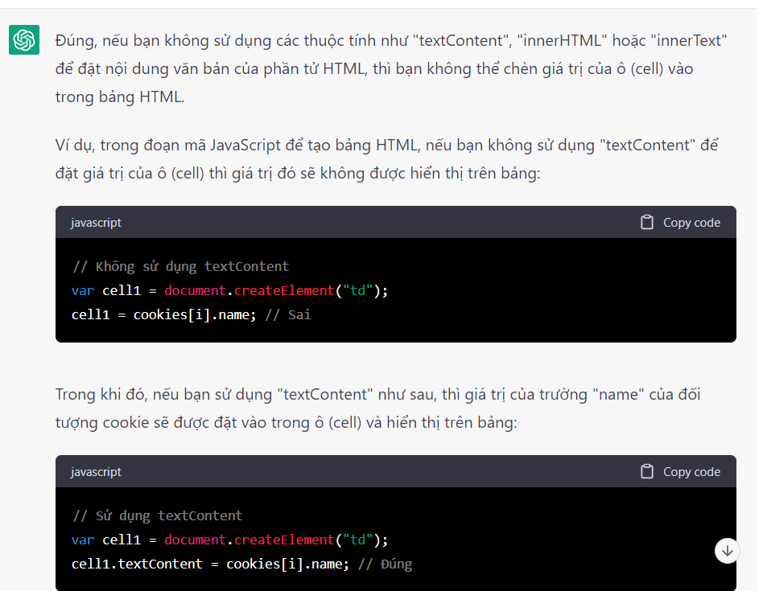

\* Muốn insert một giá trị nào đó tính toán được trong javascript, mún insert nó vào thẻ HTML như insert vào bảng thì phải sử dụng thêm textContent

\* Nếu chúng ta muốn đặt giá trị của 1 form về rỗng, thì chúng ta làm như sau:

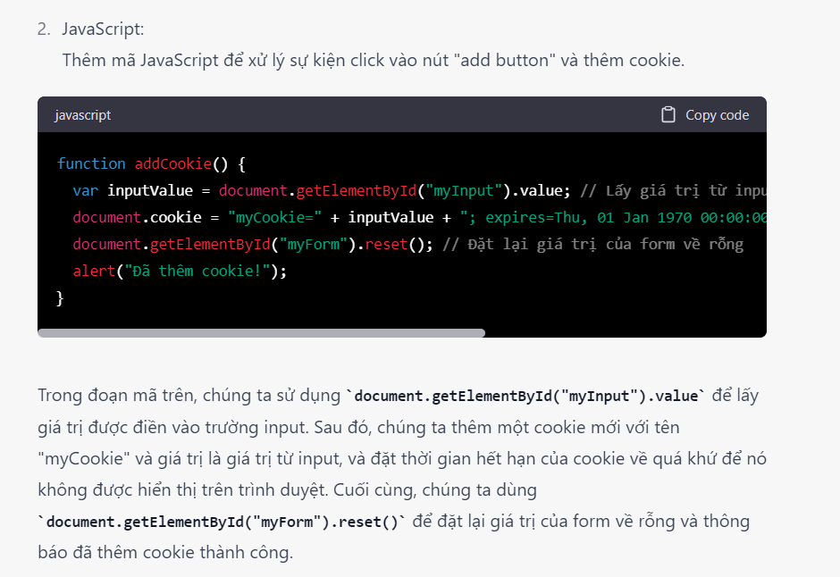

-> Sử dụng câu lệnh reset form trong javascript

- Tuy nhiên nếu sử dụng cách này thì cookie cũng bị xóa lun, ảo vãi

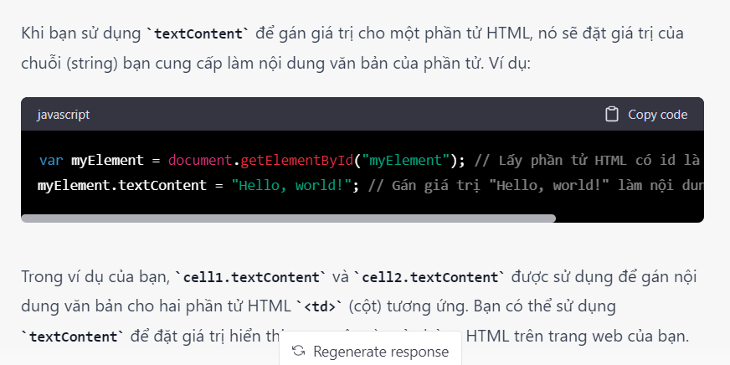

Khi chúng ta muốn gán giá trị nào đó từ javascript vào lại HTML, thì chúng ta phải sử dụng lệnh “textcontent” để làm điều đó

- Javascript có hõ trợ để xóa hàng

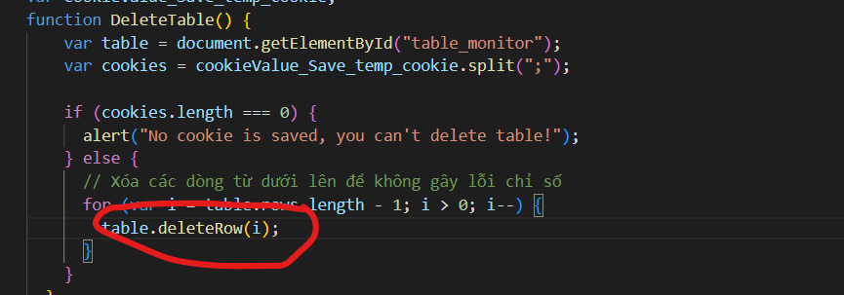

- Lỗi này bị sai, do nếu chúng ta tách dấu (“=”) theo kiểu này thi sai, do khi chúng ta tách theo (“;”) thì nó sẽ là dạng mảng

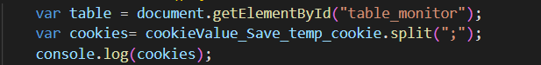

- Prototype viết đúng

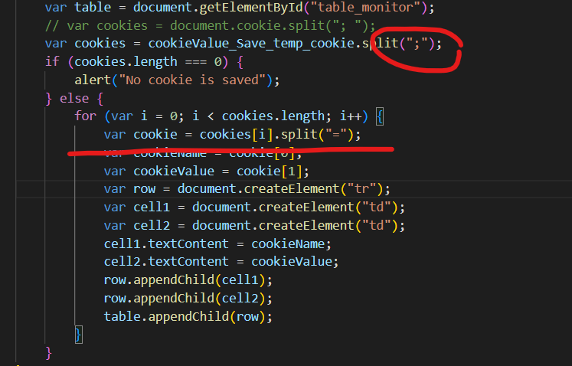

-Để thực hiện tính năng xóa bảng, thì chúng ta nên xóa từ dưới lên trên,chứ đừng nên xóa từ trên xuống, sẽ bị gây lỗi chỉ số

